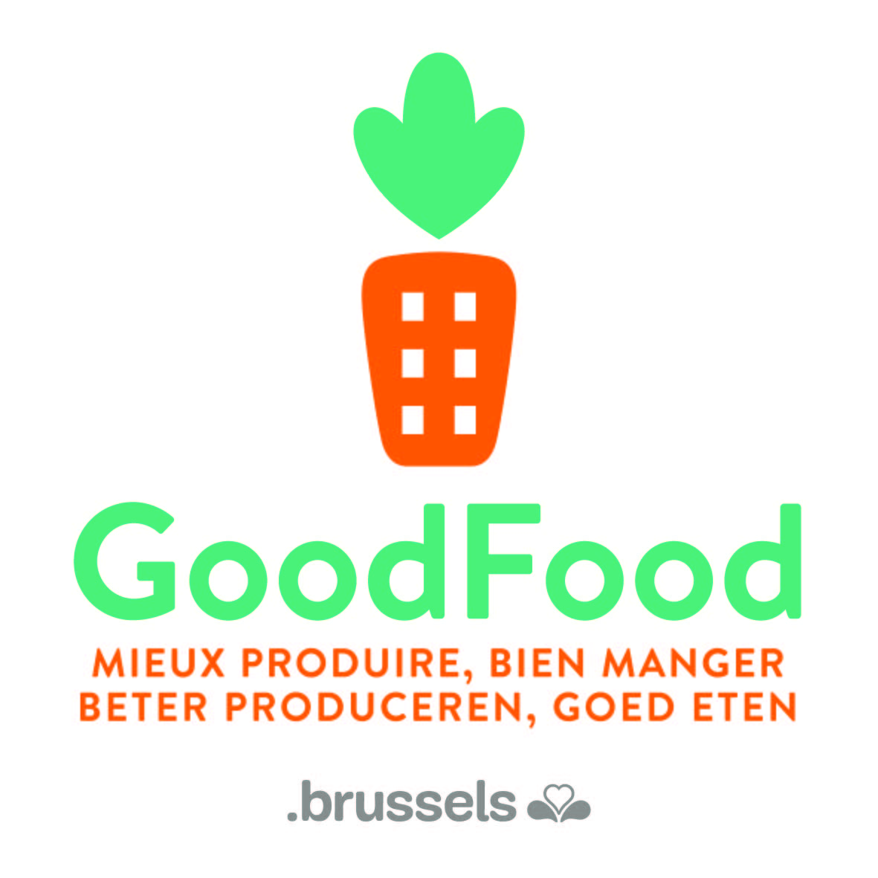
Nouveau cycle de formations et d’accompagnement à destination des entrepreneurs du secteur de l’alimentation : formulaire de candidature

De mai à novembre 2021, Bruxelles-Environnement vous propose un nouveau cycle de formations et d’accompagnement pour vous aider dans la réflexion, le lancement ou la reprise de votre activité.

Ce trajet de formations et d’accompagnement s’adresse :
- Aux entrepreneurs qui souhaitent lancer un projet entrepreneurial dans le secteur alimentaire à Bruxelles et qui souhaitent inscrire ce projet dans la philosophie Good Food,
- Aux entrepreneurs existants, dont le siège social est situé à Bruxelles, qui souhaitent faire évoluer leur entreprise vers un modèle durable/circulaire et amorcer ainsi la transition écologique de leur entreprise.

Point d’attention : la participation au cycle de formations et d’accompagnement fera l’objet d’une caution de 200 € qui vous sera reversée à la fin de la première étape du parcours (juin 2021).

Transmettez votre dossier de candidature complété pour le 16/04/2021 à Caroline DENIS, à l’adresse suivante: caroline@coduco.be

- Coordonnées de l’entrepreneur
- Nom et prénom
- N° de téléphone
- E-mail
- Numéro d’entreprise (si disponible)
- Formation (y compris les formations qui donnent accès à la profession)

- Quels sont vos besoins ou vos attentes ?

- Description du projet (max. 500 caractères)
- Pour les entrepreneurs en création : description du projet.
- Pour les entrepreneurs existants : description de la raison d’être de l’entreprise et de ses activités.

- Dans quel secteur se situe votre projet ou votre entreprise ?
- Production (produire)
- Transformation (transformer)
- Distribution (distribuer)
- HORECA (restaurer)
- Formation (former)
- Autres...

- Pour les entrepreneurs en devenir, à quel stade du projet êtes-vous actuellement ?
- Conceptualisation/idée
- Développement prototype
- Premières ventes

Pour les entrepreneurs existants, à quel stade de la démarche êtes-vous ?
- Conceptualisation/idée de faire évoluer le modèle de l’entreprise vers un modèle durable/circulaire
- Développement de solution
- Déploiement de solution

- Quels sont les axes durables que vous souhaitez introduire dans votre projet ?
- Agriculture urbaine
- Relocalisation de l’activité
- Accès de l’alimentation durable à tous
- Achats responsables : produits issus de l’agriculture biologique, circuit-court, produits issus du commerce équitable...
- Prévention et réduction du gaspillage alimentaire
- Récupération d’invendus et logistique
- Distribution sociale et/ou participative
- Engagement des parties prenantes (former, sensibiliser, impliquer)

- Pourquoi pensez-vous avoir besoin de ce cycle de formations et d’accompagnement ? (max. 500 caractères)

Merci !

